Уклон обочины
В данной таблице задаются уклоны обочин слева и справа, и участок, в пределах которого действуют эти значения уклонов. При различных значениях уклонов на начальном и конечном участке, на промежуточных пикетах они будут рассчитываться линейной интерполяцией.
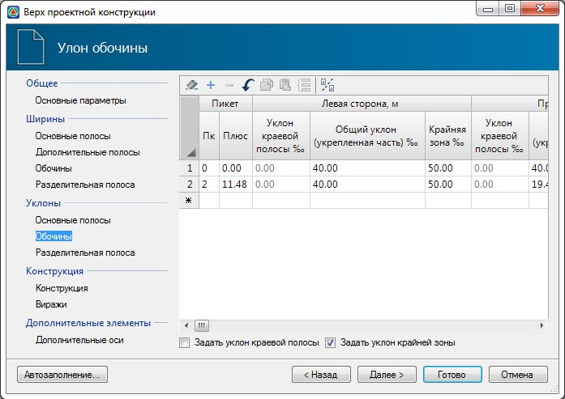рис.1
По умолчанию задается общий уклон обочины, который распространяется на уклон Укрепленной части (2-я зона) и Крайней зоны (3-я зона) обочины, а уклон Краевой полосы обочины (1-я зона) принимается равный уклону крайней полосы проезжей части.
Для задания уклона краевой полосы и крайней зоны обочины отличного от основной проезжей части и общего уклона обочины соответственно, необходимо установить опцию Задать уклон краевой полосы и Задать уклон крайней зоны. После этого в данной таблице станут активны соответствующие столбцы, где можно задать необходимые значения уклонов.
Следующий раздел: Уклон разделительной полосы

